private domain
sortie le 31 mars 2009

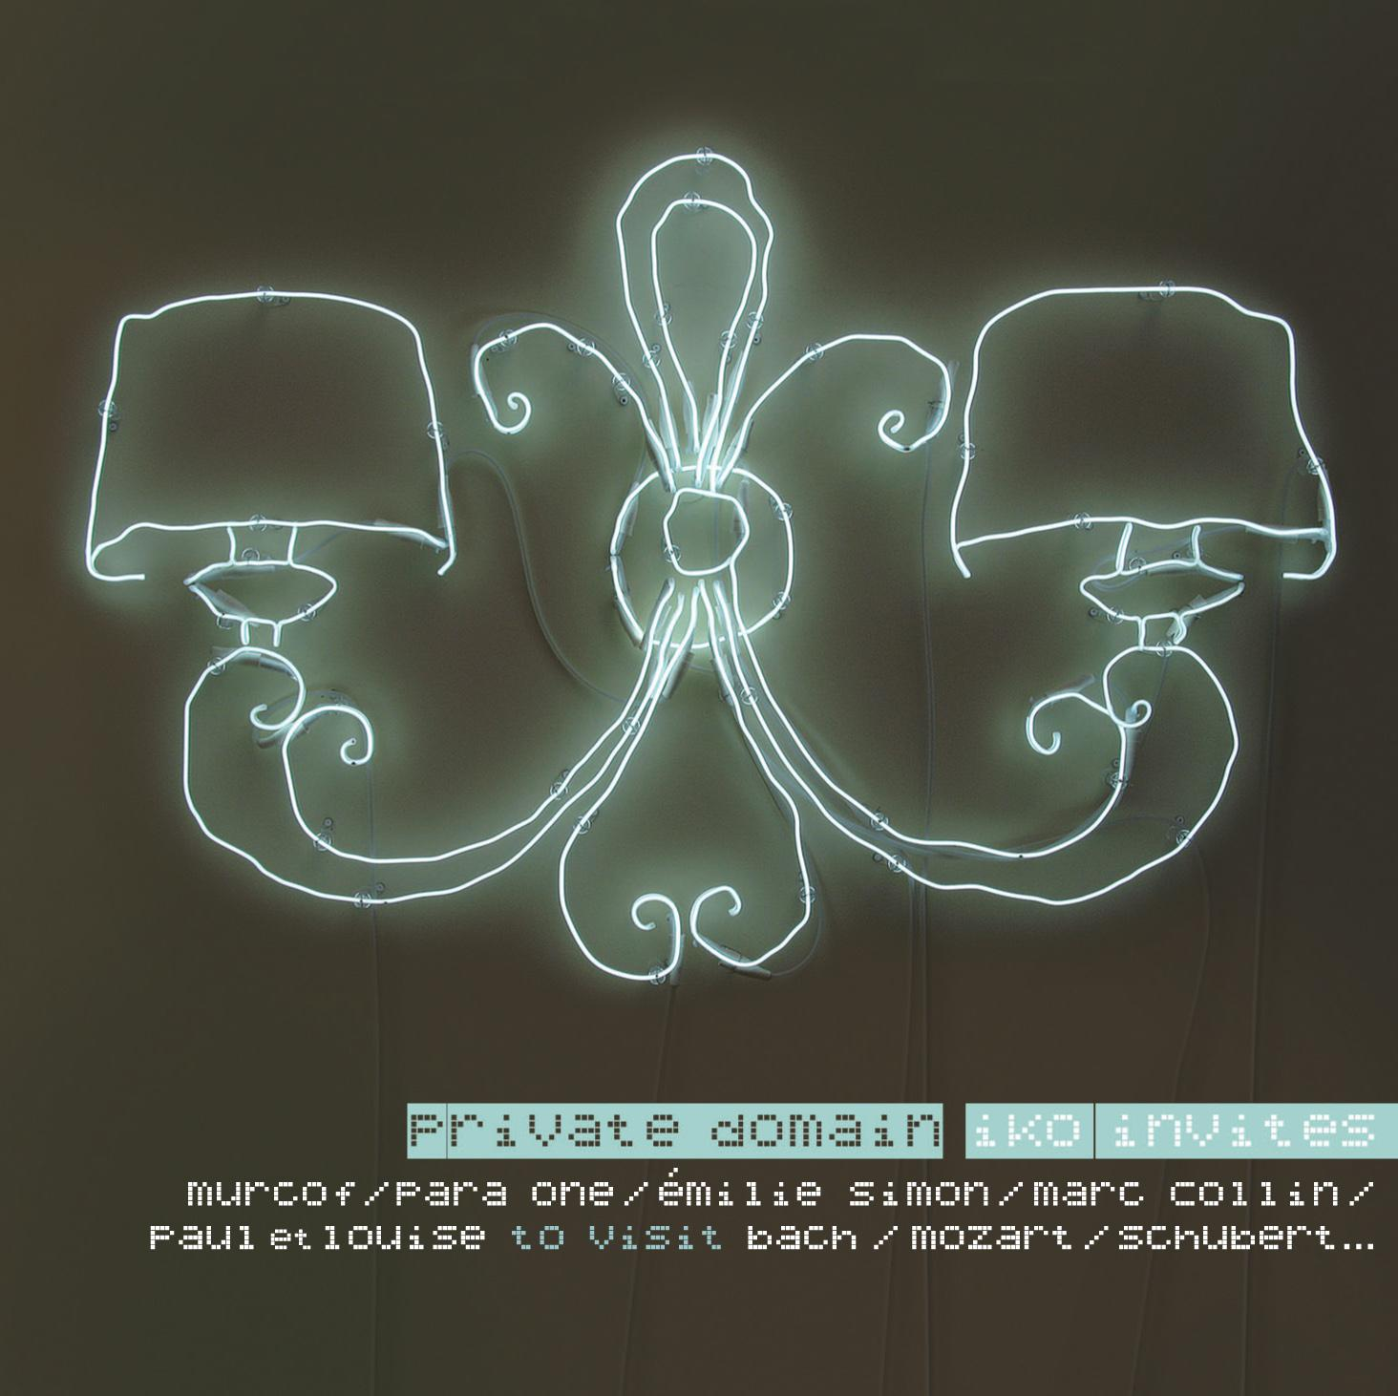

iko invites
murcof / para one / émilie simon / marc collin / paul et louise
to visit
bach/mozart/schubert

Premier album de la mystérieuse Iko et de sa formation de musiciens, Private Domain marque la rencontre entre la tradition et l’excellence de l’écriture classique et le langage actuel de quelques-uns des artistes les plus créatifs venus de l’électronique et de la pop. L’idée est ici simple, et néanmoins ambitieuse : revisiter de grandes œuvres du passé à l’ère du numérique, synthétiser l’art vocal d’hier et d’aujourd’hui et faire découvrir ou redécouvrir certaines œuvres du répertoire à toute une génération, plus accoutumée aux beats, aux breaks et au boucles de la musique actuelle, qu’aux pulsations, aux pleins et aux déliés de Purcell, Bach ou Monteverdi. Cependant, selon Iko elle-même, « il n’a jamais été ici question de poser quelques programmations rythmiques anodines sur un chef d’œuvre classique », mais plutôt que les artistes actuels parviennent « à insuffler leur respiration sur le tempo de l’œuvre choisie et accompagnent d’une résonance personnelle l’harmonie des pièces originales, avec amour et respect », quelque part entre « transcription, arrangement ou véritable recréation ».

De formation classique, ayant étudié en Europe la direction et le chant, Iko (qui préfère rester discrète sur ces activités, sans pour autant réclamer l’anonymat) s’est ainsi entourée d’un quatuor de jeunes artistes et producteurs. Personnalité mondialement reconnue de l’électronica (la frange la plus laborantine de la scène techno), le Mexicain Murcof s’empare ainsi avec maestria du « Death And Maiden », tiré de La jeune fille et la mort de Schubert, ainsi que du Lamento Della Ninfa de Monteverdi, leur conférant une aura à la fois moderniste, sombre et spirituelle. Para One, nouvelle figure de l’électro française, se saisit d’un fragment du Requiem de Mozart, de l’allegretto de la Septième Symphonie de Beethoven, ou encore de La Passion selon St Jean de Bach, dans une veine plus fringante, ardente et lumineuse. Emilie Simon marie sa maîtrise des machines, sa voix rêveuse et son timbre parfois insouciant aux textes volontiers tragiques de Didon et Enée de Purcell et d’Après un rêve de Fauré. Et quant au producteur et musicien Marc Collin, il apporte son sens de l’écriture et de l’ornementation pop à La Traviata de Verdi ou aux Indes Galantes, la pièce de Rameau ayant été quant à elle adaptée avec la complicité du duo vocal, Paul et Louise.

Visions musicales
Selon Iko, ce projet à pour origine une forme de « vision musicale », née à l’écoute de Bach et de Schubert. « La violence contenue dans le premier chœur de La passion selon St Jean, m’a beaucoup marqué. Ces appels adressés à Dieu ont finit par tourner dans ma tête, alliés à cette pulsation, cette idée du pied, inéluctable et fort, si typique de Bach et de la musique baroque. En quelque sorte, ici, le rapport entre Bach et la modernité électro m’est apparu criant. Par la suite, c’est avec La jeune fille et la mort de Schubert, que j’ai eu à nouveau envie de pénétrer une œuvre plus en profondeur. C’est un thème assez simple, que Schubert varie à l’infini. Je me suis donc dit qu’avec les possibilités inouïes de l’électronique, il serait possible d' amener dans un autre univers ce jeu de variations. Vous savez, mon travail dans la musique classique est motivé par une forme de recherche de la beauté, de la grandeur, de l’immatériel, des sentiments, de la perfection technique. J’ai trouvé ici une façon de travailler très créative dans laquelle j’ai essayé de transcrire ces visions très personnelles (d’où le titre de Private Domain). L’usage de l’ordinateur m’a permis d’assouvir quelques fantasmes sonores, et m’aidera je l’espère à communiquer avec un nouveau public. Marier la richesse fascinante de l’électronique au classique, c’est pour moi une manière d'alerter l’oreille des gens, de ceux qui, trop nombreux, pensent encore que le classique est une musique terne et lisse…».

Classique vs Electro
Pourtant, Iko et ses musiciens ne sont pas les premiers à tenter ce type de rencontre. Depuis quelques années déjà, une poignée d’artistes, de Djs, de producteurs, d’arrangeurs ou d’orchestres se sont essayés, avec plus ou moins de bonheur, à ce périlleux exercice. Si le producteur britannique William Orbit est l’auteur d’un redoutable Pieces In A Modern Style, séries de relectures électroniques de compositions signées Barber, Ravel ou Vivaldi, on peut lui préférer par exemple le plus inspiré Warp Works & 20th Century Masters du London Sinfonietta, où le célèbre orchestre revisitait quant à lui des œuvres de musiciens électros comme Aphex Twin ou Squarepusher. Plus récemment, c’est l’ensemble Les Siècles, sous la direction de François-Xavier Roth qui a réussi lors d’un concert sold-out à la Cité de la Musique, à transcrire pour orchestre, certaines des plus belles compositions de l’un des autres grands pionniers de la techno de Detroit, Carl Craig. Enfin, c’est ce même Carl Craig qui, aux côtés de Moritz Von Oswald, autre personnalité de la sphère électro, a été récemment invité par Deutsche Grammophon, à revisiter avec maestria sur la série « Recompose », des œuvres de Ravel et Moussorgski.

Une basse obstinée, une inspiration vocale
Pour donner corps à cette vision moderniste, le choix d’Iko s’est porté sur un répertoire correspondant au style baroque et aux débuts du classique. « On retrouve très souvent dans cette musique, ce que l’on appelle une basse obstinée, une basse répétée sous une forme de quatre ou huit mesures, et c’est sans doute la raison pour laquelle ces « visites » fonctionnent plutôt bien. Toutes ces compositions possèdent également en commun un « tactus », une pulsation régulière, qu’il est plus facile de marier avec les beats et les boucles de l’électronique ou de la pop actuelle. Cela étant, Verdi et Fauré n’ont rien à voir avec cet univers baroque. Ce choix de La Traviata et d’Après un rêve est une manière pour moi de mettre en valeur les chanteuses, d’ouvrir l’album vers un répertoire plus moderne, et enfin de le doter d’une consonance plus pop et vocale. D’ailleurs tous les titres sont ici chantés, même si à l’origine, les compositions de Schubert ou Beethoven ne possédaient pas de partie vocales. Il me semble que ce choix permet à l’auditeur de s’approprier plus facilement l’album et son répertoire ».

Une question d’équilibre
Pour marier les mélodies de Bach, Mozart ou Fauré aux traitements du numérique, Iko s’est par ailleurs plongée dans un travail minutieux et techniquement complexe (arrangements, modifications des formes, enregistrement de tous les instruments en pistes séparées, transcriptions en codes MIDI…), afin d’adapter les musiques d’origine. Une fois enregistré et numérisé au cœur d’un ordinateur, ce riche matériau a pu par la suite être transfiguré par le talent des remixeurs et des arrangeurs invités sur le projet, ces artistes travaillant main dans la main et face à l’ordinateur, aux côtés d’Iko. Cette fructueuse collaboration, ce travail patient et commun, explique d’ailleurs cet équilibre de présence entre instruments et machines, cet alliage délicat entre cordes, vents et sons électroniques, pulsations baroques et synthétiques, mélodies graciles et boucles obsédantes, qui fait toute la qualité de ce Private Domain. Visités et réinventés par Murcof, Para One ou Marc Collin, c’est comme si ces compositions de Schubert, Monteverdi, Mozart, Beethoven ou Rameau, se dotaient ici d’une consistance plus abstraite et éthérée encore que par le passé. Réinventées et modernisées à l’heure du numérique, ces œuvres semblent même posséder désormais, cette même nature rêveuse et obsédante, propre à l’électronique, ou à la pop actuelle la plus inventive.

Les participants au projets : chanteurs, chanteuses, remixeurs et arrangeurs

Murcof : Musicien électronique mexicain originaire de Tijuana, Fernando Corona vit et travaille aujourd’hui à Barcelone. Il se fait remarquer dès 2002 grâce à son album Martes et son « univers profond et dense » selon Iko, mariant à merveille les sonorités et les cordes de la musique contemporaine, aux inventions du numérique et de l’électronica. Il a récemment signé The Versailles Sessions, composé pour la nouvelle féérie des eaux du Château de Versailles.

Para One : Le premier album de Jean-Baptiste de Laubier, Epiphanie, sorti en 2007 chez Naïve, a imposé ce jeune producteur français parmi la nouvelle génération des producteurs électros, que l’on désigne parfois sous le nom de French Touch 2.0. Outre le tube dancefloor « Dudun-Dun », l’album contient le titre « Liege », une adaptation du « Fratres » d’Arvo Pärt. Le Français, de formation classique et issu d’une famille de mélomanes, s’est par ailleurs fait remarquer pour sa B.O très ambient du premier film de Céline Sciamma, Naissance des pieuvres.

Marc Collin : A la fois producteur et compositeur, arrangeur ou directeur de label, Marc Collin est une figure de la scène pop et électronique française depuis le début des années 90. Auteur de nombreux albums sous une pléthore de pseudonymes, il s’est autant essayé à la house music, la techno, la musique concrète, la bande originale de film ou la pop la plus gracile. Depuis 2004, il a connu un grand succès public avec sa formation de reprises new wave, Nouvelle Vague, menée aux côtés d’Olivier Libaux.

Emilie Simon : Chanteuse et compositrice française, Emilie Simon s’est fait remarquer dès son premier album édité en 2003, grâce à son alliage de pop, de chanson française, et de pratiques sonores volontiers inspirées par les avant-gardes, notamment électroniques. Un type d’expériences qu’elle développera par la suite sur la bande originale du film La Marche de l’Empereur et sur son plus récent album, Végétal.

Les musiciens, chanteurs et chanteuses :
Afin d’interpréter toutes les parties classiques, plus d’une soixantaine de musiciens et de chanteurs, issus des ensembles vocaux et de musique baroque les plus réputés, ont été invités sur ce projet.
Côté pop, c’est Marc Collin qui a introduit le tout jeune duo parisien Paul & Louise à Iko, afin qu’ils interprètent et arrangent les paroles du titre d’ouverture de l’album, « Here In This Place », adapté de « La danse des sauvages » tirée des Indes Galantes de Jean-Philippe Rameau. Idem avec la méconnue Jenia, originaire de St Petersbourg, qui interprète ici le très éthéré « Addio del passato » tiré de La Traviata de Giuseppe Verdi. Enfin, Piana, d’origine américano-japonaise, venue du monde de l’électro et de la pop, chante quant à elle, « Amor », tiré du Lamento della Ninfa de Monteverdi, récréé sur cet album par Murcof.
Enfin, de sa voix grave et profonde, le comédien André Wilms fait ici une apparition amicale et remarquée au terme de La Passion de Bach, revisité par Para One.

